к Договору транспортной экспедиции

№ /CUBEXP-60/02/2025 от «26 » февраля 2025 г.

г. Владивосток «18» сентября 2025 г.

ЗАЯВКА (поручение Экспедитору)
Просим организовать вывоз контейнера по следующим реквизитам

Отправитель  (наименование,  почтовый адрес) | ООО «ГК Лоджистикс»
Поставщик груза
Станция отправления | Гайдамак
Станция назначения
Наименование груза  и его характеристики | Трубы
Грузоподъемность контейнера | Номер контейнера | Количество мест  в контейнере | Вес груза в кг
 | TRZU1081499 | 30 | 25000
 | TNZU4008806 | 30 | 25000
 | TNZU4014938 | 30 | 25000
Конечный получатель  (наименование,  тел., контактное лицо,  почтовый адрес) | ООО "СтальГрад"
Адрес подачи контейнера под выгрузку | Приморский край, г. Владивосток, ул. Фанзавод, д. 1, стр. 3
Адрес подачи контейнера под выгрузку | 8 952 083-36-22 Александр Росинский
Дата подачи контейнера
Доп. условия
Стоимость услуг
Инструкция по сдаче порожнего: | Инструкции по сдаче порожнего запросить на почту empty@transitllc.ru. Заявка делается за 2-е суток до сдачи порожнего.  По истечению срока необходимо запросить повторно. Андрей +7 914 664 12 20; Александр +7 908 997 56 71

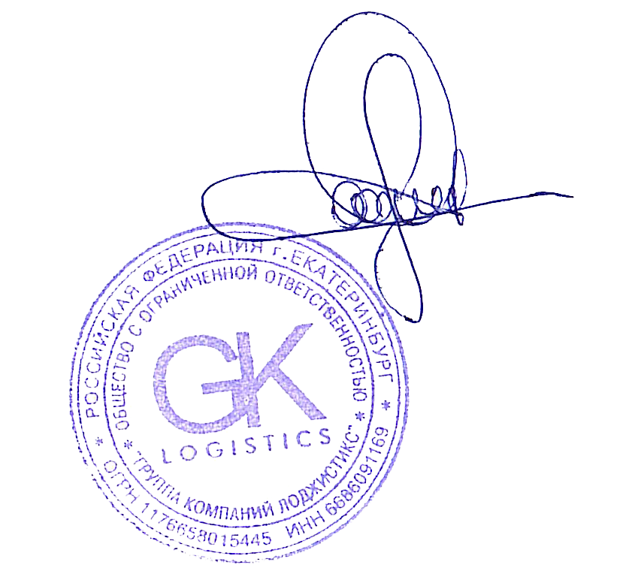
Клиент несет ответственность за достоверность сведений, внесенных им в заявку.

______________________________ М.П. _________________
Ф.И.О. представителя КЛИЕНТА (Грузовладельца) ^{Подпись}

